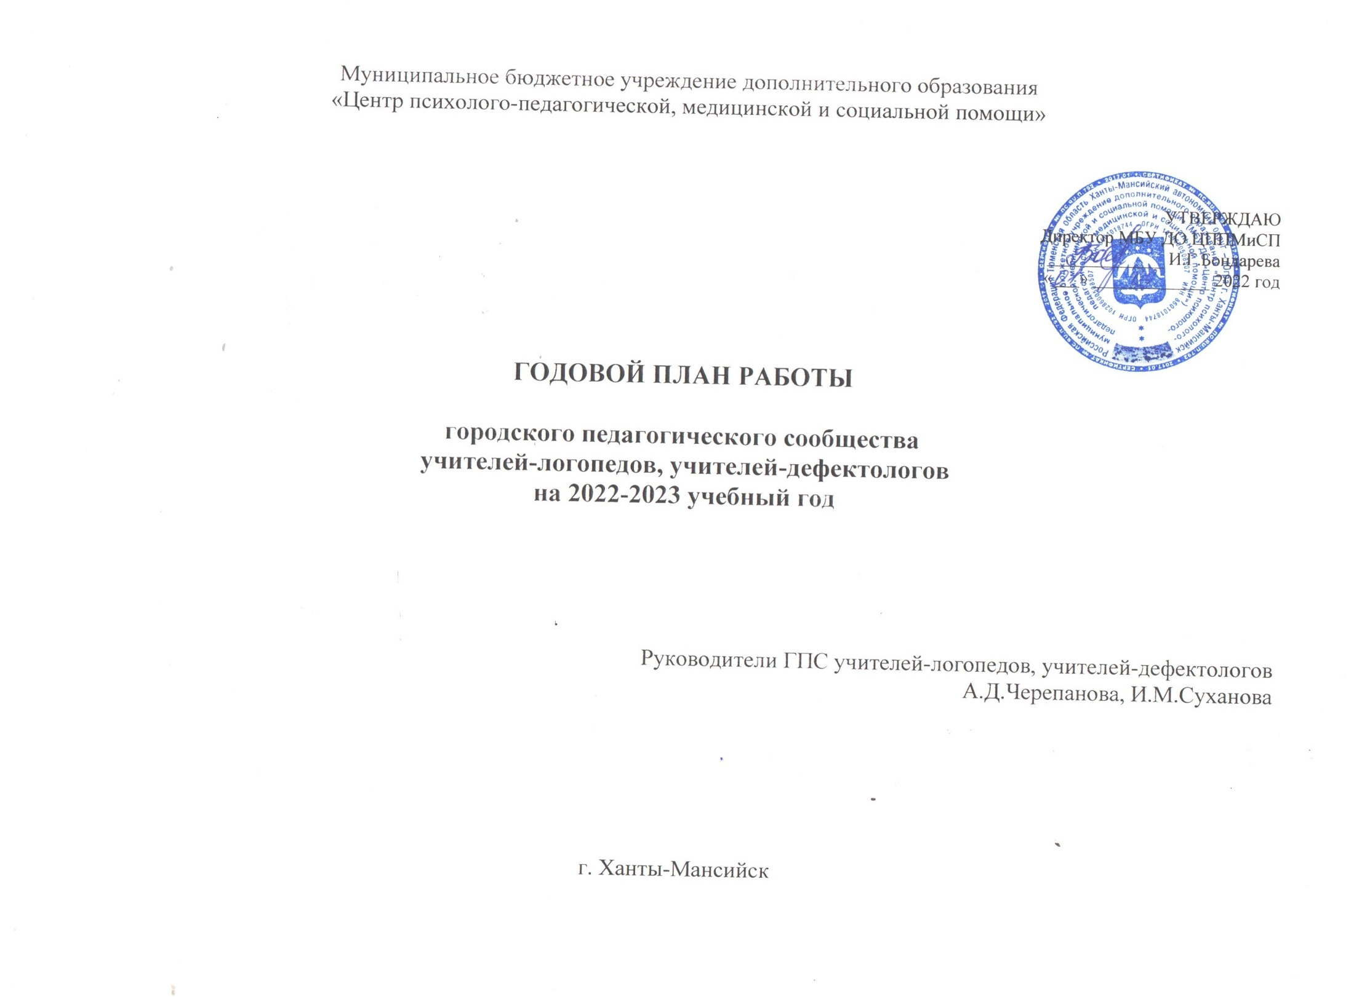
Муниципальное бюджетное учреждение дополнительного образования
«Центр психолого-педагогической, медицинской и социальной помощи»

УТВЕРЖДАЮ
Директор МБУ ДО ЦППМиСП
_____________ И.Г.Бондарева
«___» _____________ 2022 год

ГОДОВОЙ ПЛАН РАБОТЫ

городского педагогического сообщества
учителей-логопедов, учителей-дефектологов
на 2022-2023 учебный год

Руководители ГПС учителей-логопедов, учителей-дефектологов
А.Д.Черепанова, И.М.Суханова

г. Ханты-Мансийск
Методическая тема: Современные образовательные технологии в работе учителя-логопеда, учителя-дефектолога в условиях модернизации образования.
Цель деятельности: повышение профессионального мастерства, творческого потенциала учителей-логопедов, учителей-дефектологов ОО.
Задачи деятельности:
- обеспечение эффективного профессионального взаимодействия по обмену опытом, распространению лучших идей и успешных практик;
- оказание системной информационно-методической поддержки учителям-логопедам, учителям-дефектологам ОО в рамках методической темы ГПС;
- создание условий для повышения нормативно-правовой и методической культуры учителей-логопедов, учителей-дефектологов ОО;
- пополнение банка методических материалов, разработанных и апробированных учителями-логопедами, учителями-дефектологами ОО города Ханты-Мансийска.

Ожидаемые результаты: Эффективное функционирование логопедического, дефектологического сегментов в едином образовательном пространстве города Ханты-Мансийска.

 | Мероприятия | Сроки исполнения | Ответственный  исполнитель | Ожидаемый результат
1 | Организационно-методическая работа
1.1. | Заседание ГПС  - Круглый стол по теме: «Компетентность учителя-логопеда, учителя-дефектолога в работе с родителями (законными представителями) обучающихся с особыми образовательными потребностями»  - Утверждение плана работы ГПС на 2022 – 2023 уч.г.  - Изучение нормативных-правовых документов.  - Представление молодых и вновь прибывших специалистов. | октябрь 2022г. | Руководители ГПС  Черепанова А.Д.  Суханова И.М. | Повышение компетентности учителей-логопедов, учителей-дефектологов.  Утверждение годового плана ГПС, основных направлений и способов его реализации на 2022-2023 уч.год.  Своевременное обновление нормативно-правовой базы.  Ведение электронной базы по категориям специалистов. Обновление электронной базы данных об специалистах.  Формирование банка успешных педагогических практик.
1.2. | Заседание ГПС, посвященное Международному дню логопеда  "Нетрадиционные формы и методы работы с детьми с особыми образовательными потребностями. Опыт работы" | Ноябрь 2022 г. | Руководители ГПС  Черепанова А.Д.  Суханова И.М. | Повышение компетентности учителей-логопедов, учителей-дефектологов
1.3. | Заседание ГПС  Итоги работы деятельности ГПС за 2022-2023 учебный год. Основные направления работы на 2023-2024 уч.г | Май 2023г. | Руководители ГПС  Черепанова А.Д.  Суханова И.М. | Подвести итоги работы, отметить активность в повышении компетентности и профессиональных качеств учителей-логопедов, учителей-дефектологов.

2 | Семинары:
 | Тематические семинары:  Практические лаборатории (мастер-классы) по теме: «Организация коррекционной работы с обучающимися с РАС и другими ментальными нарушениями в условиях ОО | февраль 2023 г. | Черепанова А.Д., Суханова И.М. руководители ГПС, учителя-дефектологи ТПМПК. | Повышение профессионального мастерства логопедов, дефектологов,  представление опыта работы специалистов
3. Создание условий для профессионального развития логопедов образовательных учреждений
3.1. | Проведение мастер-классов  и дней открытых дверей | По плану Департамента образования Администрации города Ханты-Мансийска  январь  март, апрель |  | Представление и обобщение опыта работы учителей-логопедов, учителей-дефектологов
3.2. | Курсы повышения квалификации | По плану | ЦРО, БУ «Институт развития образования» ХМАО-Югры | Свидетельство, сертификат
3.3. | Участие в научно-практических конференциях по вопросам ППМС-сопровождения ребенка с ОВЗ в образовательном пространстве | По плану | Специалисты | Материалы, сборники
3.4. | Подготовка и участие в конкурсах профессионального мастерства, конференциях, педагогических чтениях, фестивалях и т.п. Трансляция передового опыта работы специалистов. Обобщение опыта учителей-логопедов. | В течение года | Руководители ГПС  Черепанова А.Д.  Суханова И.М. | Повышение профессионального мастерства.  Материалы, сборники, публикации.
3.3. | Работа со специалистами  Организация помощи молодым специалистам через закрепление педагога-наставника.  Анкетирование молодых специалистов с целью выявления проблем в профессиональной деятельности. Консультирование специалистов по ведению документации и основным направлениям работы.  Выступления молодых специалистов на заседаниях ГПС.  Проведение занятий.  Участие логопедов в психолого-медико-педагогическом консилиуме образовательной организации  Подготовка документации для представления ребёнка на ПМПК  Мониторинг логопедической работы в образовательной организации  Обеспечение научно-методической специализированной литературой.  Организация работы логопеда по методической теме.  Информирование педагогов о новинках педагогической литературы, современных образовательных технологиях, результативности деятельности коллег. | В течение года  В течение года  По графику работы  По графику работу  В течение учебного года  Сентябрь,  апрель-май  В течение года | Руководитель ГПС  Черепанова А.Д.  Суханова И.М.  Учителя-логопеды, учителя-дефектологи ОО и ДОО  Учителя-логопеды, учителя-дефектологи ОО и ДОО  Учителя-логопеды, учителя-дефектологи ОО и ДОО | Повышение профессионального мастерства  Индивидуальное консультирование, мастер-классы, специализированная литература  Изучение опыта работы наставника, индивидуальное консультирование,  мастер-классы, открытые занятия, спец. литература  Ведение нормативной документации, выработка рекомендаций  Ведение нормативной документации, стат. отчет  Определение показателя качества логокоррекционной работы специалиста.  Рекомендации по дальнейшему обучению.  Изучение научно-методической литературы. Повышение профессионального мастерства специалистов по теоретическим вопросам организации коррекционно-развивающего процесса.
4. Просветительская деятельность
4.1. | Выступления на педсоветах, методических объединениях учителей начальных классов и воспитателей, родительских собраниях, СМИ по вопросам организации логопедической помощи детям дошкольного и школьного возраста с речевыми нарушениями | В течение года | Учителя-логопеды, учителя-дефектологи ОО и ДОО | Материалы выступлений
4.2. | Разработка лекториев, памяток, рекомендаций для родителей и педагогов по вопросам обучения и воспитания детей с отклонениями в речевом развитии | В течение года | Учителя-логопеды, учителя-дефектологи ОО и ДОО | Материалы разработок

